№ | фото | ФИО | должность | нагрузка | График работы
1 |  | Тажиденов Тулеген Кенесович | Зам. директора по АХЧ, заведующий хозяйством | 1,5 ст | 9.00-18.00
2 |  | Базылова Зарина Руслановна | Секретарь-деловод | 1,5 ст | 9.00-18.00
3 |  | Бейсенова Алия Сейталиевна | Лаборант, деловод | 1,5 ст | 9.00-18.00
4 |  | Мухамедина Кымбат Назымбековна | Лаборант, библиотекарь | 1,5 ст | 9.00-18.00
5 | 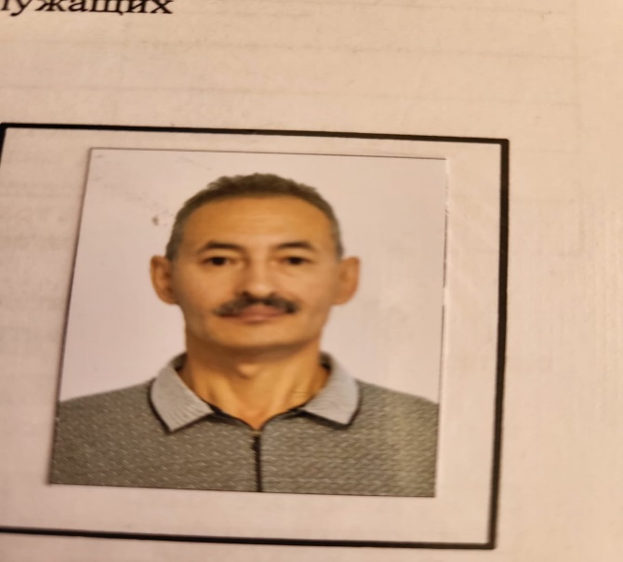 | Нурушев Хабар Иманбекович | Лаборант | 1 ст | 9.00-18.00
6 |  | Бейсенова Сандигуль Оразовна | Педагог-психолог | 1,5 ст | 9.00-18.00
7 |  | Авталив Акжайык | техничка | 1 ст | 9.00-18.00
8 |  | Есен Гульнар | техничка | 1 ст | 9.00-18.00
9 |  | Кокей Ерген | техничка | 1 ст | 9.00-18.00
10 |  | Толай Сауле | техничка | 1 ст | 9.00-18.00
11 |  | Сохар Кулшар | техничка | 1 ст | 9.00-18.00
12 |  | Кусаинов Марат Кажкенович | Рабочий по обслуживанию, дворник | 1,5 ст | 9.00-18.00
13 |  | Айкенова Гульжан Сериковна | Заведующая библиотекой, библиотекарь | 1,5 ст | 9.00-18.00
14 |  | Серхан Манарбек | техничка | 1 ст | 9.00-18.00
15 |  | Ахмет Шолпан | техничка | 1 ст | 9.00-18.00
16 | 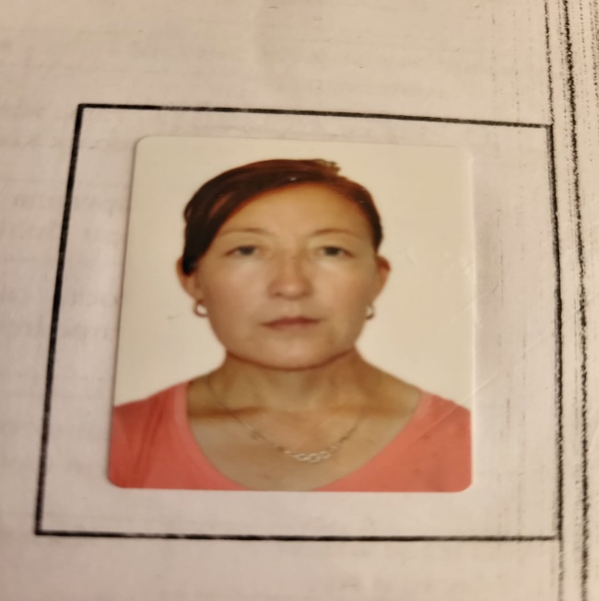 | Ауталив Маржан | техничка | 1 ст | 9.00-18.00
17 |  | Охай Айнагуль | техничка | 1 ст | 9.00-18.00
18 |  | Садвокасов Талгат Миллиятович | Рабочий по обслуживанию | 1 ст | 9.00-18.00
19 | - | Бондаренко Андрей Вадимович | дворник | 0,5 | 9.00-13.00
20 |  | Муканова Лиза Болаткановна | Гос.закупщик | 0,5 | 9.00-13.00
21 |  | Абдрахманова Сауле Маликовна | бухгалтер | 1,5 ст | 9.00-18.00
22 |  | Каленова Кокеш Жасулановна | Заведующая хозяйством | 0,5 ст | 9.00-13.00

